**INTRODUCCIÓN**

En el presente trabajo se da a conocer la situación social y económica de la región de Morazán antes del conflicto armado; además después del conflicto y las consecuencias que esta trajo hacia esa región y al resto del país, también los rasgos culturales de la población de esa zona del país y los personajes más representativos de esa época.

**ASPECTOS HISTORICOS DEL LUGAR**

**La Guerra Civil (1980-1992)**

1. ***DESCRIPCIÓN DE LAS CONDICIONES SOCIALES, ECONÓMICAS ANTES DE LA GUERRA***

Las condiciones de esta epoca no eran favorables para nadie(los pobres). Es decir los pobres eran afectados con la crisis En estos sectores sociales, las ideas de libertad, igualdad, y soberania entre otras corrientes se difundieron rápidamente .La economía no estaba muy de acorde yaque la siembra y exportacion del pais eran muy bajos entre ellos los campesinos tenían pésimas condiciones de trabajo, pues ésta implicaba largas horas de trabajo con sólo unas horas de descanso. También, estaban mal alimentados, y la coincidencia de circunstancias provocó una revuelta para exigir sus derechos. Esto era una de tantas cosas que afectaba la economia ya de tantos golpes de estados en fin antes de la guerra la economia estaba desequilibrada.

1. ***LUGARES HISTÓRICOS VISITADOS***

***\* Rio Torola:***se encuentra en Morazán su extensión es de 60 kilómetros desde la frontera con Honduras, atravesando la parte norte de Morazán y desemboca en el Río Lempa en San Miguel.

Fue testigo de enfrentamientos muy fuertes, puesto que en sus cercanías estaban asentados los guerrilleros en Morazán.

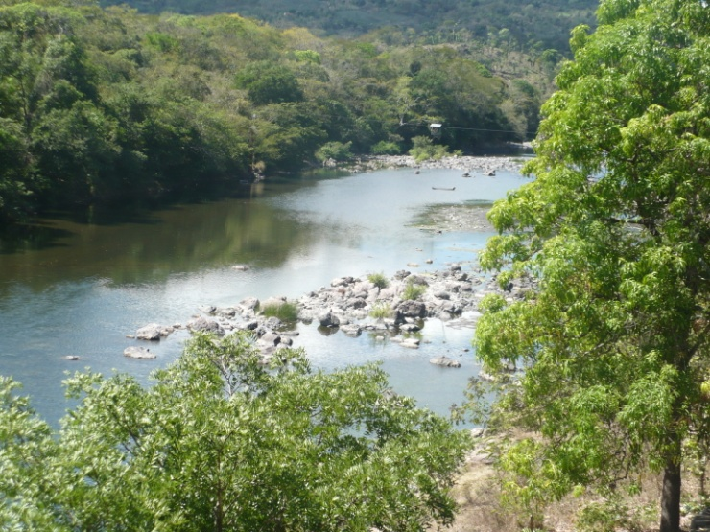

***\*Comunidad segundo montes:***no de los asentamientos de la Comunidad Segundo Montes con más desarrollo actualmente tiene 1,528 habitantes cuenta con un instituto nacional que recibe aproximadamente 500 alumnos con opciones de General, Contador y Secretariado., es parte histórica de la guerra, además es considera un dato importante de la guerra.etc.

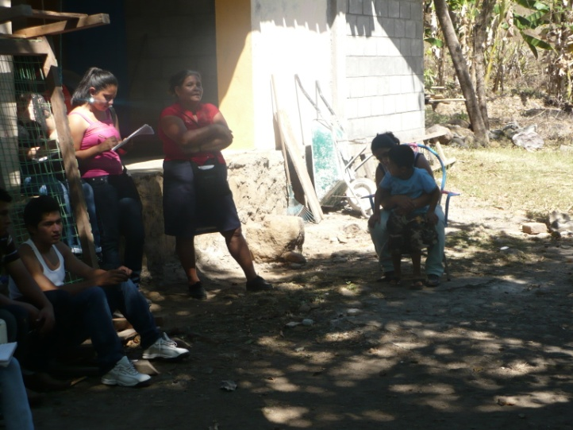

***\* Museo ckafick vive:*** Esta ubicado siempre en la comunidad segundo montes en el cual se presenta la historia de la comunidad. Además en este asentamiento se encuentra la única gasolinera del norte de Morazán.

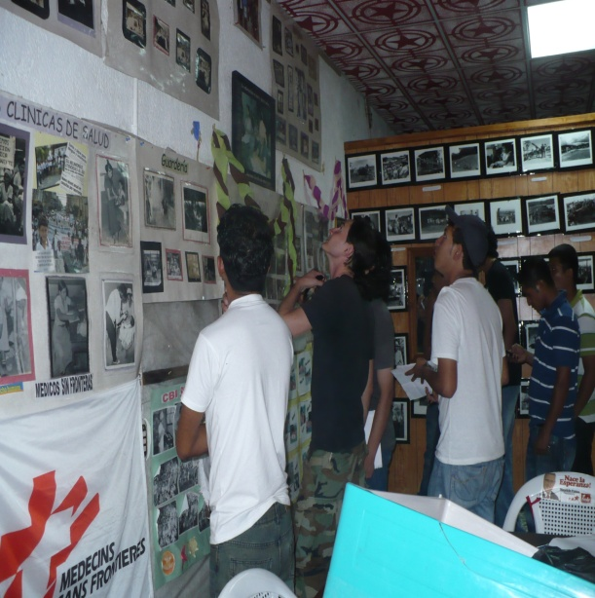

***\* San Luis:***Esta asentada en Morazán En este asentamiento se encuentra un Centro de Rehabilitación proporcionando a la comunidad consultas y terapias, también se cuenta con una emisora de Radio Segundo Montes 92.1 FM. Existe una Unidad de Salud en la cual cuenta con tres doctores, tres enfermeras, y uno de mantenimiento para atender a la comunidad y a todos lo que requieran del servicio.

***\* Ciudad Perquin (Museo):*** Perquín fue fundada en la época precolombina por las tribus lencas. Traducido a de la lengua lenca, Perquín significa Camino de Brasas o Camino de los Carbones Encendidos, Los guías del museo son hombres y mujeres que pertenecieron a grupos guerrilleros en la época de la guerra, y que a través de su discurso buscan mantener presente el pasado reciente de El Salvador.

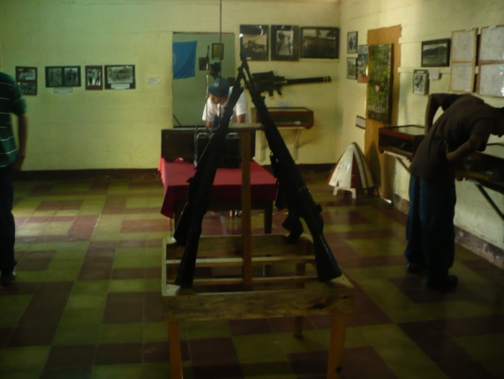 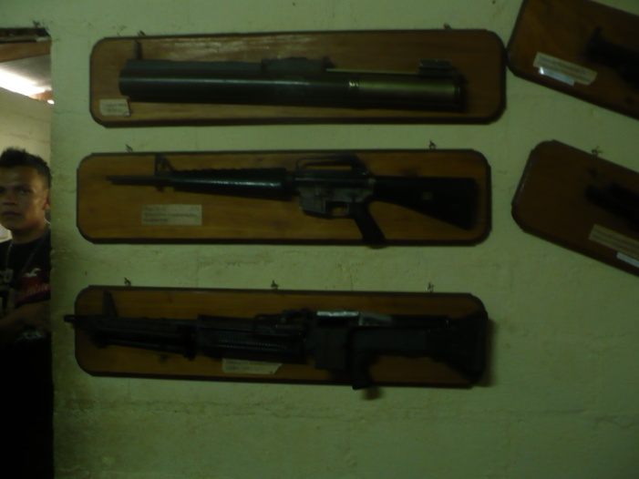

***\* Rio el sapo:***Este río se encuentra en el departamento de Morazán, entre los municipios de Arambala y Joateca. Donde se puede disfrutar de un río con aguas cristalinas, que dan un color turquesa y rodeado de una amplia vegetación. Además de ser muy vistoso fue uno de los que más sufrió con las masacres humanas este y muchos más son parte de la historia salvadoreña.

1. ***PERSONAJES HISTÓRICOS DEL LUGAR***

**Rufina Amaya Marquez:** sobreviviente de la “masacre del Mozote”, que pudo salvarse al ocultarse del batallón atlacat durante ocho días en una cueva cerca de la comunidad, luego fue encontrada por la guerrilla y le dieron atención medica hasta que se recupero.

"Dios mío, me he librado de aquí y si me tiro a morir no habrá quién cuente esta historia. No queda nadie más que yo", me dije. Hice un esfuerzo por salir de ahí; me corrí más abajo por la orilla del manzanal, me arrastré, bajé del alambrado y me tiré a la calle. Ya no llevaba vestido, pues todo lo había roto, y me chorreaba la sangre. Bajé a un lomito pelado; entonces quizás vieron el bulto que se blanqueaba. Me hicieron una gran disparazón, y corrí a meterme en un hoyito. Allí me quedé hasta el siguiente día, porque eran ya las cuatro de la mañana. A las siete todavía se escuchaban los gritos de las muchachas en los cerros, pidiendo que no las mataran (...) A las siete de la noche me dije: voy a salir a buscar un río, porque tenía sed. Conocía bien ese lugar porque ahí me había criado. Y así escapé, cruzando las quebradas en lo oscuro y rompiendo el monte con la cabeza. Atravesé por casas en las que sólo había muertos. Llegué cerca del río como a las diez de la noche. Allí me quedé en una casita de zacate. Lloraba largamente por los cuatro hijos que había dejado". < Rufina Márquez.>

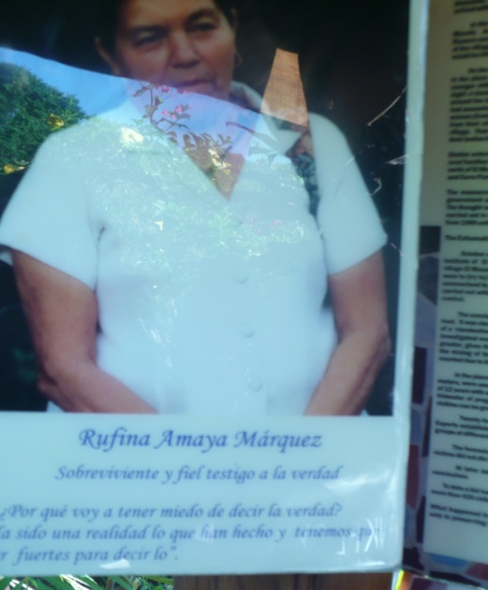 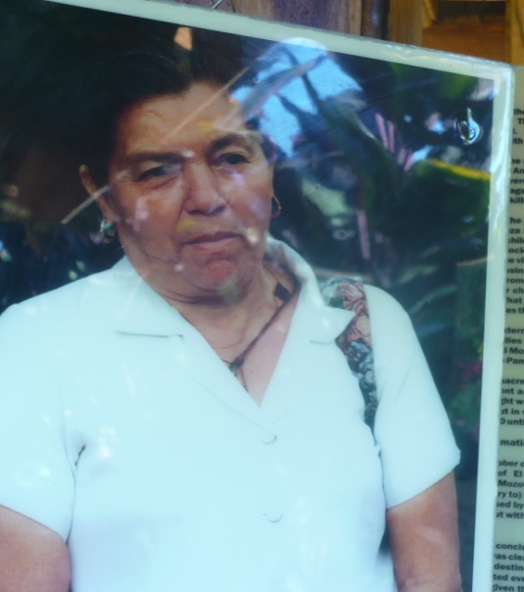

**Domingo Monterrosa**: protagonizó algunos de los episodios más recordados, protagonista de una de las matanzas más terribles que se recuerde en la historia de El Salvador, la del Caserío El Mozote, en Morazán.

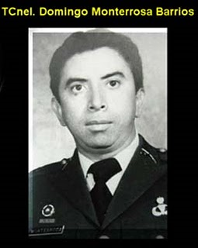

Su filosofía a la hora de actuar en el conflicto se basó en una simple premisa: "La población civil colabora con la guerrilla. También hay que tomar represalias contra la población civil". Sólo así se pueden explicar los episodios de El Mozote, unidades del Batallón Atlacatl -comandado por Monterrosa- dieron muerte en el Caserío El Mozote, de manera deliberada y sistemática, a un grupo de más de doscientos hombres, mujeres y niños que constituían la totalidad de la población civil, que el día anterior habían encontrado en el lugar y que desde entonces tenían en su poder". Con el tiempo, ha ido aumentando el número de muertos en ese crimen, hasta llegar hoy a una cifra cercana a los 1.000, especialmente porque luego de El Mozote, el batallón de Monterrosa, junto con otras Brigadas, siguió matando a mansalva a civiles no combatientes en los pueblos vecinos: el cantón La Joya, los caseríos La Ranchería, Jocote Amarillo, Los Toriles y el cantón Cerro Pando.

[**Roberto d'Aubuisson**](http://es.wikipedia.org/wiki/Roberto_d%27Aubuisson)**,** ex Jefe de la sección política del Departamento de Inteligencia (G-2) de la Guardia Nacional y director de la ANSESAL, una agencia de inteligencia del Ejército, apareció en la televisión vinculando a un grupo de demócrata cristianos con las organizaciones revolucionarias. Como resultado de esta acción, según fuentes del PDC, fue asesinado el procurador general de la República, el Dr. [Mario Zamora Rivas](http://es.wikipedia.org/w/index.php?title=Mario_Zamora_Rivas&action=edit&redlink=1).

El 24 de marzo fue asesinado el Arzobispo de San Salvador, Monseñor [**Óscar Arnulfo Romero**](http://es.wikipedia.org/wiki/%C3%93scar_Arnulfo_Romero), después de haberle exigido a Estados Unidos retirar su apoyo militar al régimen salvadoreño y ordenar a la misma Junta el cese de la represión. El mayor Roberto D’Aubuisson fue posteriormente imputado como organizador del crimen, pese a que nunca se le llevó a juicio.

**MONUMENTO A LAS VÍCTIMAS DE LA MASACRE DEL MOZOTE**

Las Fuerzas Armadas salvadoreñas también se involucraron directamente en la represión indiscriminada, siendo el más notorio de estos incidentes la denominada [Masacre de El Mozote](http://es.wikipedia.org/wiki/Masacre_de_El_Mozote) entre el [10](http://es.wikipedia.org/wiki/10_de_diciembre) y el [13 de diciembre](http://es.wikipedia.org/wiki/13_de_diciembre) de [1981](http://es.wikipedia.org/wiki/1981). Durante una incursión del Batallón Atlacatl a esta localidad del departamento de [Morazán](http://es.wikipedia.org/wiki/Moraz%C3%A1n) fueron asesinados varios cientos de civiles, probablemente más de un millar, y muchos más huyeron a refugiarse a Honduras. Se calcula que la junta militar recibió 1.000 millones de dólares de Estados Unidos en concepto de ayuda militar para combatir la insurgencia.

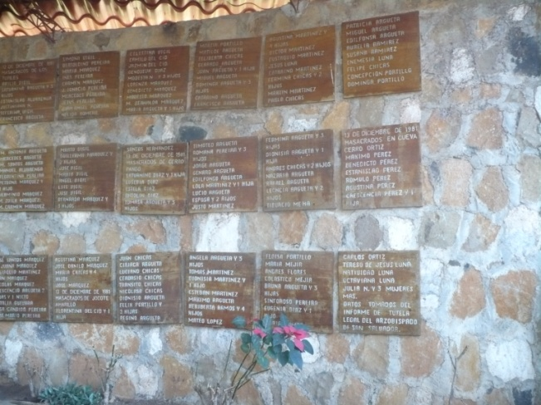 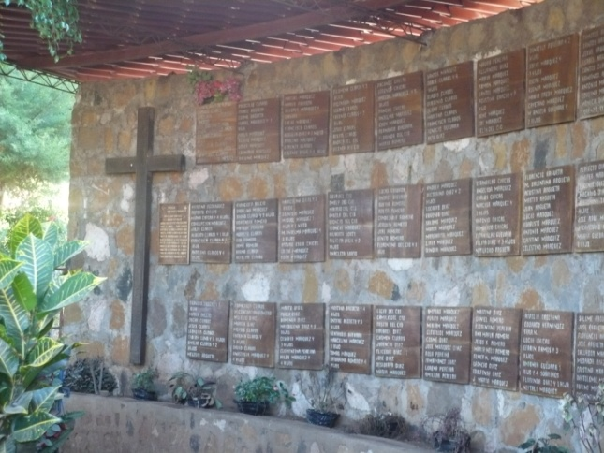

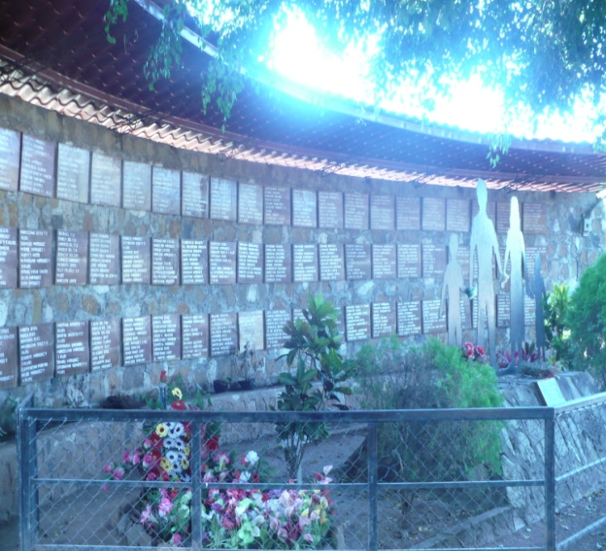 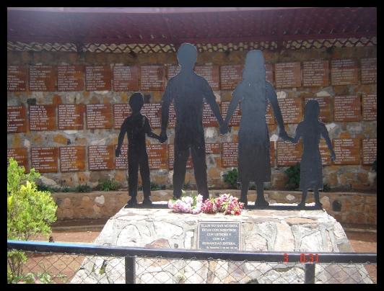

1. ***RASGOS CULTURALES***

Los rasgos culturales como las costumbres, tradiciones, comidas etc. Son muy conservadoras propios de sus antepasados y habiendo creado con el transcurso del tiempo un nuevo universo cultural común, fruto de choque y fusión del mundo lenca con el mundo hispano-católico.

En toda el área se práctica una agricultura de subsistencia con producción de granos básicos. También se acostumbra la cría de animales menores, sobresaliendo por muy antiguo y tradicional la cría de pato y del guajalote (pavo americano). El trabajo artesanal es muy difundido, sobre todo el Sur y a nivel de autoconsumo o mercado vecinal proporciona los objetos básicos: albañilería, carpintería, cestería, alfarería, etc. Es remarcable la existencia, también sobre todo el Sur, de una industria alimenticia casera muy diversificada y activa, particular la panadería que utilizando el horno de leña, elabora infinidades de productos a base de maíz y trigo para vender en el vecindario.

1. ***ORGANIZACIÓN COMUNITARIA***

La gente se organiza en patronatos, religiosos y no, en comités celebrativos, políticos, ocasionales. Hay un alto índice de analfabetismo y de deserción escolar. La cultura festiva está ligada a las celebraciones religiosas: eventos privilegiados en los cuales se encuentra todo tipo de intercambio social, cultural, económico. Hay varias categorías de eventos religiosos, tales como la celebración del Santo Patrón, romerías a centros religiosos extraregionales, celebraciones cristianas, varias de las cuales se han sobrepuesto a antiguas celebraciones, ritos agrarios de origen lenca. El sinnúmero de cuentos a cerca de duendes, encantos, espantos, etc., atestigua la sobrevivencia de creencias, rezago de la cultura lenca con las cuales, conjuntamente al respeto de muchas costumbres también antiguas, la gente sigue interpretando y ordenando el mundo hasta hoy. En algunos pueblos sigue la costumbre del Guancasco, como en Yamaranguila, La Campa, Liure, etc. Sobre todo en el caso de algunas comunidades de Occidente, se puede observar la perduración de un universo cultural de fuerte influencia lenca aún coherente y agregante, capaz de explicación, dentro del cual se sitúa el individuo, su significado.